СОЦИАЛЬНО-ЭКОНОМИЧЕСКОЕ ПАРТНЕРСТВО
РАБОТНИКОВ И РАБОТОДАТЕЛЕЙ
В АТОМНОЙ ОТРАСЛИ РОССИИ

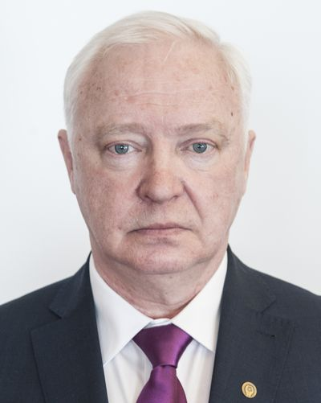 | Александр ВАНИЧКИН,  председатель МОП работников  атомной энергетики и промышленности,  председатель  Профсоюза работников атомной энергетики и промышленности  Российской Федерации

Российский профессиональный союз работников атомной энергетики и промышленности является активным членом Международного объединения профсоюзов работников атомной энергетики и промышленности, которое на протяжении многих лет входит в состав Всеобщей конфедерации профсоюзов.
Для нашего профсоюза основная стратегическая задача остается неизменной в любых социально-экономических условиях – это защита законных прав и интересов членов профсоюза. Успех в решении этой задачи зависит, прежде всего, от уровня развития социального партнерства и взаимопонимания сторон.
Важнейшей составляющей профсоюзной работы являются коллективные договоры и территориальные соглашения. Сегодня коллективные договоры заключили 126 из 145 первичных и объединенных профсоюзных организаций профсоюза. В 9 из 10 Закрытых административно-территориальных образованиях заключены территориальные соглашения. Эти цифры положительно характеризуют уровень социального партнерства в отрасли, однако по-прежнему нам не удалось избежать ситуаций, когда со стороны отдельных работодателей имеют место попытки «порулить» колдоговорными процессами «сверху», без учета реальной ситуации в разнородных предприятиях, расположенных в разных регионах России.
В сентябре 2017 года стороны вступили в переговоры по подготовке Отраслевого соглашения на 2018-2020 годы, а уже в декабре 2017 года оно было подписано без разногласий. Тем не менее, следует отметить, что стороне профсоюза не удалось включить в новое соглашение ряд положений, которые мы рассматриваем как задачи-минимум. Например, в процессе отстаивания справедливой и достойной оплаты труда работников мы постоянно акцентируем внимание работодателей и указываем на их ответственность в ситуации с индексацией заработной платы. При этом, профсоюз, в свое время, не устранился от участия в разработке новой отраслевой системы оплаты труда и продолжает участвовать в работе по ее совершенствованию. 3 ноября 2017 года была утверждена новая редакция «Единых отраслевых методических рекомендаций по формированию систем оплаты труда в организациях госкорпорации «Росатом». Профсоюз внес 11 предложений и замечаний к этому документу, и все они были учтены.
Следует отметить, что в 2017 году среднемесячная заработная плата в отрасли была в 1,9 раза выше среднероссийской, однако дифференциация в оплате труда как по дивизионам, так и по различным категориям работников остается достаточно высокой и с точки зрения профсоюза не всегда обоснованной. В период очередной промышленной революции перед работодателями встает проблема избыточности трудовых ресурсов, а рядом с ней задача сохранения профессиональных кадров и социальной стабильности как основы устойчивого развития. Экономика – это скорее всего не механизм, а организм, который подвержен различного рода влияниям, воздействиям, болезням, давлению и т.д. Поэтому, мы считаем, что достойные ответы на все вопросы и вызовы современной экономики можно обеспечить только совместными усилиями социальных партнеров.
Практика показывает, что такое сотрудничество позволяет находить правильные подходы к решению задач по сохранению эффективных рабочих мест и созданию новых – инновационных, при обязательном формировании условий преодоления дефицита квалифицированных работников на рынке труда.
Экономические аспекты работы организаций атомной отрасли напрямую связаны с решением вопросов обеспечения безопасности по целому ряду направлений, поэтому атомная отрасль по праву считается одной из лучших в вопросах обеспечения охраны труда.
Общей задачей социальных партнеров является дальнейшее развитие и совершенствование отраслевой культуры безопасности, с осознанием того, что внутренняя культура работника должна формироваться и только приказами тут не обойтись.
Важным звеном в работе по поддержанию здоровых и безопасных условий труда являются совместные с работодателями комиссии и комитеты. Мы постоянно анализируем проводимую этими органами работу и вырабатываем меры по повышению ее эффективности. Кроме того, важное место отводится деятельности инспекции труда профсоюза. Регулярно обновляются и актуализируются соответствующие нормативные и методические документы, увеличивается численность профсоюзных инспекторов, в основном за счет внештатной категории.
В 2018 году исполняется 70 лет со дня основания нашего профсоюза. За прошедшие годы профсоюз атомщиков стал значимой общественной организацией, которая на всех этапах своего становления и развития выступала и будет выступать активным защитником законных прав и интересов работников отрасли.

